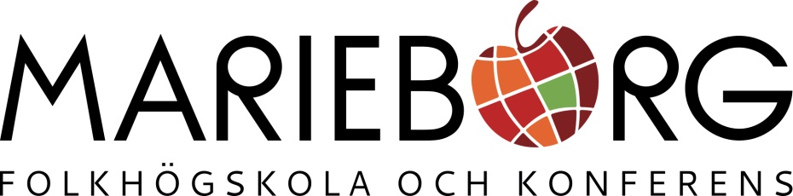

Inbjuder till Systematiskt arbetsmiljöarbete
SAM
23-25 mars 2026

Kurstider 8.30–16.00 alla dagar.
Material ingår.

Ledare Sara Avenhammar
Sara.avenhammar@marieborg.org, 0702832522

Plats Marieborgs Folkhögskola, Marieborgsvägen,
602 23 Norrköping.

Kostnad 4200 kronor(ex moms) som faktureras arbetsgivaren

Anmälan Senast 2 veckor före kursstart genom din fackavdelning eller sändande organisation/arbetsgivare. Skickas till Marieborgs Folkhögskola, Box 724, 601 16 Norrköping, alt. Sara.avenhammar@marieborg.org.
Använd bifogad blankett.

Välkommen till utbildningen!

Målgrupp: Skyddsombud, klubbordförande, förhandlare, förtroendevalda, chefer samt andra i behov av arbetsmiljökunskap.

Förkunskaper: BAM-Bättre arbetsmiljöutbildning 40h.

Innehåll: Ger praktisk kunskap om att arbeta systematiskt med arbetsmiljö i det dagliga arbetet på arbetsplatsen. Efter utbildningen ska du kunna förstå och tillämpa arbetsmiljöverkets föreskrifter om systematiskt arbetsmiljöarbete
För ytterligare information om kursinnehåll kontakta Albin Karlsson.

ANMÄLAN TILL UTBILDNING
Skickas till sara.avenhammar@marieborg.org
Alternativt: Marieborgs Folkhögskola och Kursgård
Box 724
601 16 Norrköping
______________________________________________________________

BAM/SAM-utbildning den ______________

Deltagarens uppgifter
Namn: _______________________________
Adress: ______________________________
Postadress: ___________________________
Personnummer: _______________________
Telefonnummer: _______________________
E-mail: _______________________________
Fackförbund: __________________________
Sändande organisation: _________________
Kontaktperson: ________________________
Fakturaadress: ________________________
____________________________________
____________________________________
OBS! Anmälan är bindande, vid förhinder: kontakta Sara via mejl: sara.avenhammar@marieborg.org eller telefon: 070-2832522. Eller respektive kursledare.
Om deltagare uteblir utan anmäld anledning faktureras sändande organisation för samtliga utbildningsdagar.

